Федеральное государственное автономное образовательное учреждение высшего образования «Национальный исследовательский университет ИТМО»
Факультет программной инженерии и компьютерных технологий

Лабораторная работа №1
Вариант 58774

Выполнила:
Павличенко Софья Алексеевна, Р3115

Проверил:
Мартин Райла

Санкт-Петербург 2023г.

Оглавление

Задание 3
Описание предметной области 3
Список сущностей и их классификация 4
Инфологическая модель 5
Даталогическая модель 6
Реализация даталогической модели на SQL 7
Заключение 9

Задание
- На основе предложенной предметной области (текста) составить ее описание. Из полученного описания выделить сущности, их атрибуты и связи.
- Составить инфологическую модель.
- Составить даталогическую модель. При описании типов данных для атрибутов должны использоваться типы из СУБД PostgreSQL.
- Реализовать даталогическую модель в PostgreSQL. При описании и реализации даталогической модели должны учитываться ограничения целостности, которые характерны для полученной предметной области.
- Заполнить созданные таблицы тестовыми данными.

Описание предметной области

Они оказались прилежными учениками: теперь они умели пользоваться всеми орудиями, которые были им показаны. О голоде они уже не думали, и даже воспоминания о нем начали ускользать из их памяти. Бородавочники, правда, стали побаиваться их и к себе не подпускали, но на равнине паслись десятки тысяч газелей, антилоп и зебр. Все эти и многие другие животные становились добычей начинающих охотников.

Список сущностей и их классификация

Стержневые:
- Охотник
- Животное
- Орудие
- Место
Ассоциативные:
- Умение
- Добыча
Характеристические:
- Чувства охотника
- Чувства животного

Инфологическая модель

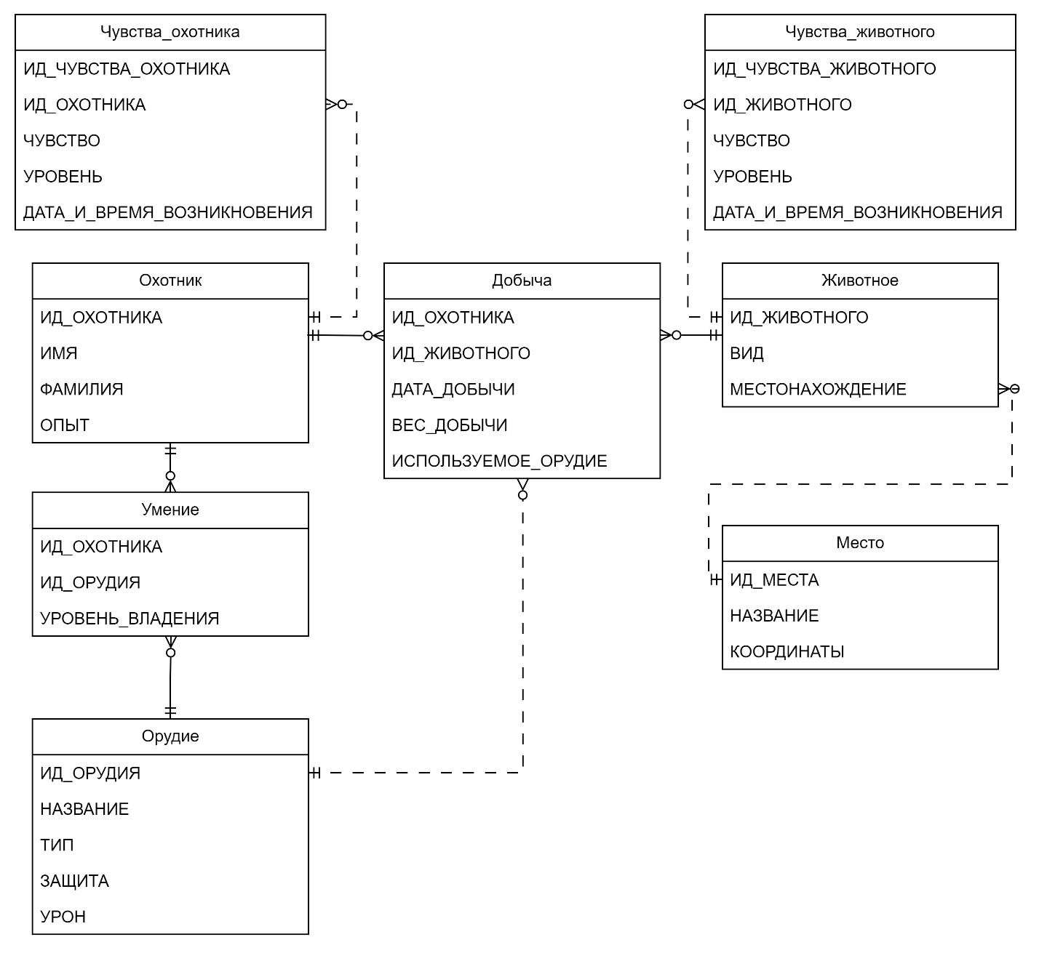

Даталогическая модель

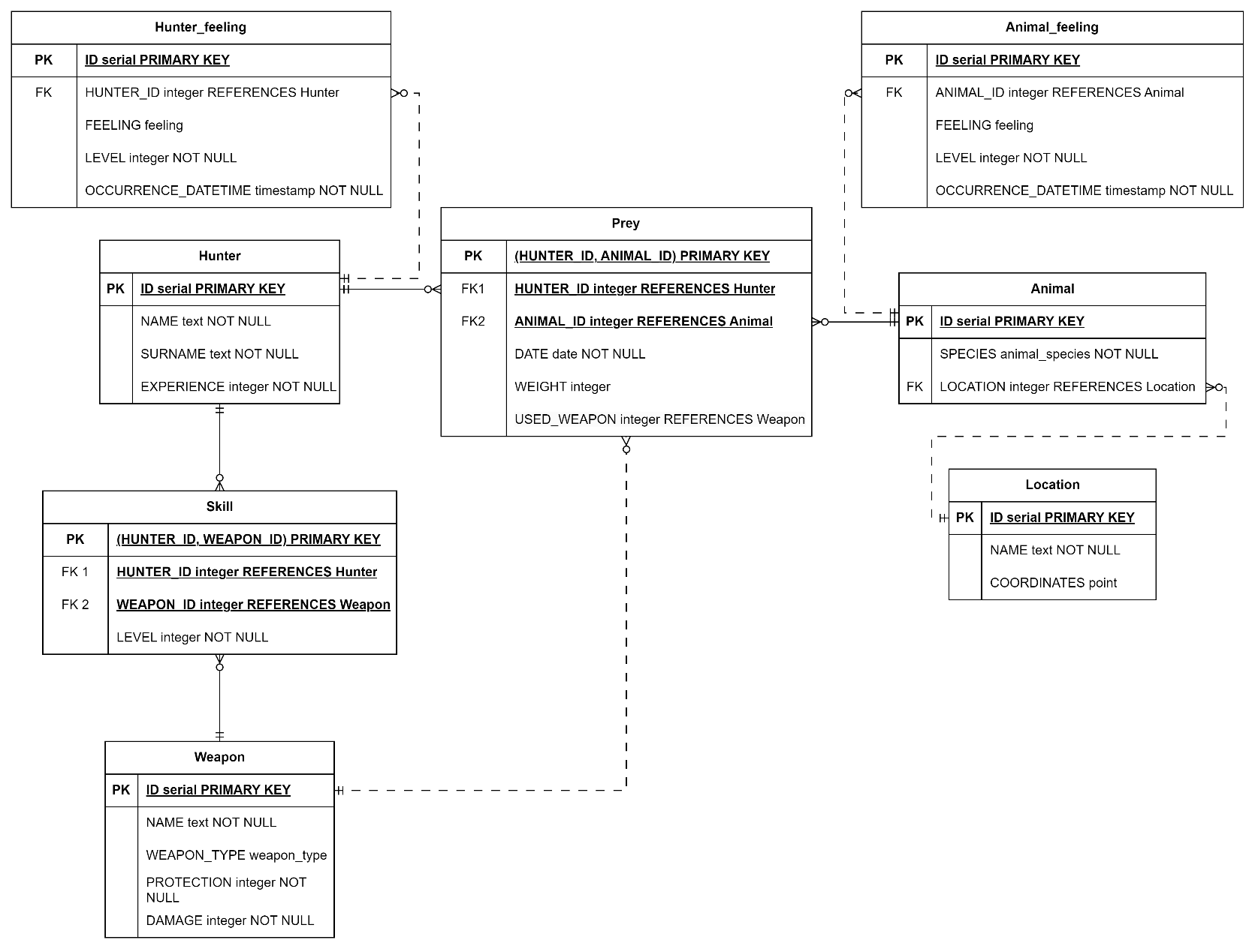

Реализация даталогической модели на SQL

CREATE TYPE weapon_type AS ENUM ('огнестрельное оружие', 'лук и стрелы', 'метательное оружие', 'ручное оружие',
'кинжалы и ножи', 'дробящее оружие', 'копья', 'топоры и тесаки', 'другое');
CREATE TYPE feeling AS ENUM ('голод', 'страх');
CREATE TYPE animal_species AS ENUM ('бородавочник', 'газель', 'антилопа', 'зебра');
CREATE TABLE hunter (
id SERIAL PRIMARY KEY,
name TEXT NOT NULL,
surname TEXT NOT NULL,
experience INTEGER DEFAULT 0
);
CREATE TABLE location (
id SERIAL PRIMARY KEY,
name TEXT,
coordinates POINT NOT NULL DEFAULT '(0, 0)'
);
CREATE TABLE animal (
id SERIAL PRIMARY KEY,
species ANIMAL_SPECIES NOT NULL,
location INTEGER REFERENCES location ON DELETE SET NULL ON UPDATE CASCADE
);
CREATE TABLE weapon (
id SERIAL PRIMARY KEY,
name TEXT NOT NULL,
weapon_type WEAPON_TYPE NOT NULL,
protection INTEGER NOT NULL CHECK (protection >= 0 AND protection <= 10),
damage INTEGER NOT NULL CHECK (damage >= 0 AND damage <= 10)
);
CREATE TABLE skill (
hunter_id INTEGER REFERENCES hunter ON DELETE CASCADE ON UPDATE CASCADE,
weapon_id INTEGER REFERENCES weapon ON DELETE CASCADE ON UPDATE CASCADE,
level INTEGER NOT NULL CHECK (level >= 0 AND level <= 10),
PRIMARY KEY (hunter_id, weapon_id)
);
CREATE TABLE prey (
hunter_id INTEGER REFERENCES hunter ON DELETE CASCADE ON UPDATE CASCADE,
animal_id INTEGER REFERENCES animal ON DELETE CASCADE ON UPDATE CASCADE,
date DATE NOT NULL,
weight NUMERIC NOT NULL,
used_weapon INTEGER REFERENCES weapon ON DELETE SET NULL ON UPDATE CASCADE
);
CREATE TABLE hunter_feeling (
id SERIAL PRIMARY KEY,
hunter_id INTEGER REFERENCES hunter ON DELETE CASCADE ON UPDATE CASCADE,
feeling FEELING NOT NULL,
level INTEGER NOT NULL CHECK (level >= 0 AND level <= 10),
occurrence_datetime TIMESTAMP NOT NULL DEFAULT NOW()
);
CREATE TABLE animal_feeling (
id SERIAL PRIMARY KEY,
animal_id INTEGER REFERENCES animal ON DELETE CASCADE ON UPDATE CASCADE,
feeling FEELING NOT NULL,
level INTEGER NOT NULL CHECK (level >= 0 AND level <= 10),
occurrence_datetime TIMESTAMP NOT NULL DEFAULT NOW()
);

Заключение

В результате выполнения лабораторной работы я научилась создавать инфологическую и даталогическую модели, на их основе реализовывать базу данных с помощью SQL.

